Doktoranci Instytutu Historii i Politologii Akademii Pomorskiej w Słupsku
zapraszają do udziału w III Ogólnopolskiej Konferencji Naukowej Doktorantów
POLSKA I SĄSIEDZI NA PRZESTRZENI WIEKÓW
Ludzie i przedmioty
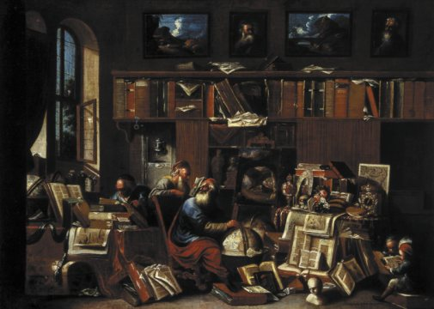
„W pracowni”, J.M.Bretschneider, poł XVIII w.
Myślą przewodnią trzeciej edycji konferencji pozostaje tematyka dotycząca procesów zachodzących na ziemiach polskich i w krajach sąsiednich, a także wzajemnych relacji Polski z jej sąsiadami. Tym razem jednak chcemy zwrócić uwagę szczególnie na materialny aspekt codzienności na ziemiach polskich i ziemiach jej sąsiadów oraz na podobieństwa i różnice w podejściu do materialnej codzienności człowieka. Wszelkie przedmioty nie tylko wskazują na system wartości, potwierdzają tożsamość człowieka oraz obrazują relacje międzyludzkie, ale i stanowią narzędzie zmiany rzeczywistości. Zależy nam na ukazaniu znaczenia przedmiotów zarówno jako tła działalności człowieka, jak i głównego motoru zmian otaczającego go świata.
Interesować nas zatem będą następujące zagadnienia:
- Materialne podstawy funkcjonowania człowieka na ziemiach polskich i jej sąsiadów.
- Codzienność mieszkańca ziem polskich i sąsiednich na przestrzeni dziejów.
- Wiedza jaką dają przedmioty z przeszłości o człowieku, jego tożsamości, pozycji społecznej, charakterze, sposobie bycia, wieku i wykształceniu.
- Rola w życiu człowieka przedmiotów mających znaczenie symboliczne, pamiątek, podarunków itp.
- Działalność człowieka obejmująca wykorzystanie wszelkiego rodzaju narzędzi, broni, zabawek, przedmiotów codziennego użytku, zaspokajających jego potrzeby oraz pomagających mu modyfikować otaczającą go rzeczywistość.

Konferencja odbędzie się w Słupsku, w siedzibie Akademii Pomorskiej, 23 września 2017 roku.
Organizatorzy gwarantują wydanie wystąpień w recenzowanym wydawnictwie pokonferencyjnym (jeśli recenzje artykułu będą pozytywne).
Konferencja jest jednodniowa. Zainteresowanych noclegiem wesprzemy w staraniach o uzyskanie pokoju w Domu Studenta - http://www.tanienoclegi.slupsk.pl (na koszt własny, opłaty są niewielkie).

- Propozycje tematów wystąpień prosimy nadsyłać do mgra Marcina Prusaka: konferencja.doktorantow.slupsk@wp.pl
- Ostateczny termin zgłaszania udziału w konferencji to 20 sierpnia 2017 roku.
- Opłata konferencyjna: W przypadku nadesłania zgłoszenia do 30 czerwca doktoranci Akademii Pomorskiej zwolnieni są z opłaty konferencyjnej, doktoranci z innych uczelni zobowiązani są uiścić opłatę w wysokości 50 zł. Przy przysyłaniu zgłoszeń w terminie między 1 lipca a 20 sierpnia: opłata dla doktorantów Akademii Pomorskiej wynosi 50 zł, zaś doktorantów pozostałych uczelni – 100 zł.
- Prosimy o uiszczanie opłaty konferencyjnej na konto nr: 02 1240 3770 1111 0000 4068 0617 Akademia Pomorska w Słupsku, 76-200 Słupsk, ul. Arciszewskiego 22a. Z dopiskiem: wpłata subkonto 249-554 „Polska i jej sąsiedzi na przestrzeni wieków".
- Propozycję prosimy przesyłać w formie wypełnionej karty uczestnictwa.

Karta uczestnictwa w konferencji naukowej doktorantów:

POLSKA I SĄSIEDZI NA PRZESTRZENI WIEKÓW
Ludzie i przedmioty
Słupsk, 23 września 2016 roku

- Zgłaszam udział w konferencji i proponuję temat (tytuł wystąpienia)

……………………………………………………………………………………………………………………………………………………………………………………………………

- Dane uczestnika (imię i nazwisko)
………………………………………………………………………………………………
- Reprezentowana instytucja …………………………………………………………………………………………..

- Adres do korespondencji……………………………………………………………………………………………………………………………………………………………………
- Telefon………………………………………………………………………………....
- E-mail……………………………………………………………………………….....

Abstrakt (opis planowanego wystąpienia, do 150 słów: cel, podstawa źródłowa wystąpienia, główne tezy, hipotezy, itp.):

